МУНИЦИПАЛЬНОЕ БЮДЖЕТНОЕ ОБЩЕОБРАЗОВАТЕЛЬНОЕ УЧРЕЖДЕНИЕ

г. ИРКУТСКА СРЕДНЯЯ ОБЩЕОБРАЗОВАТЕЛЬНАЯ ШКОЛА № 28

ИНН 3812008538, КПП 381201001, 664043, г. Иркутск, ул.Маршала Конева,22, тел.300149

e-mail:sh28irk@yandex.ru

III ВСЕРОССИЙСКИЙ ПЕДАГОГИЧЕСКИЙ КОНКУРС
«МОЯ ЛУЧШАЯ МЕТОДИЧЕСКАЯ РАЗРАБОТКА»

Методическая разработка урока биологии для 6 класса
по теме: Фотосинтез

подготовила:
учитель биологии и байкаловедения
МБОУ г.Иркутска СОШ №28
Муратова Анастасия Михайловна

Иркутск, 2021

Тема урока: Воздушное питание растений. Фотосинтез.
Цель: Раскрыть сущность процесса фотосинтеза и его значения для жизни на Земле.
Тип урока: урок изучения и первичного закрепления новых знаний.
Целевая установка урока: Добиться усвоения материала о приспособленности растений к использованию света в процессе фотосинтеза.

Планируемые результаты (в соответствии с ФГОС):
Предметные результаты: Сформировать представление о фотосинтезе как способе питания растений. Знать условия, необходимые для осуществления фотосинтеза. Выявлять приспособления растений к фотосинтезу. Оценивать роль обмена веществ в осуществлении связи между органами, организмом и окружающей средой.
Метапредметные результаты :
Коммуникативные УУД: аргументировать свою точку зрения при обсуждении сущности процесса фотосинтеза и его значения.
Познавательные УУД: устанавливать и сравнивать разные точки зрения. Систематизировать знания о многообразии вариантов питания.
Регулятивные УУД: планировать свою учебную деятельность при работе с учебником, рабочей тетрадью.
Личностные результаты: Развивать естественно-научное мышление. Развивать познавательные потребности на основе интереса к изучению процессов питания растений.
Ход урока:

Организационный момент.
Учитель: Открываем тетради, записываем дату, §31 и слово Тема, а самой темы пока нет…

Актуализация знаний.
Учитель: Что нужно Растению для роста и развития?
Ученики: опираясь на предыдущие параграфы: нужна вода + минералы (удобрения) + органика (б,ж,у)
Учитель: понимаем, что Вода и минералы из почвы вспоминаем тему «Удобрения», смотрим таблицу, которую заполняли из докладов одноклассников. А органика откуда???
Ученики: Солнце плюс вода получается еда é – фотосинтез (этот Рэп мы учили в 5 классе)
Учитель: Вписываем тему урока: Фотосинтез

Изучение нового материала.
Учитель: Рисуем листок
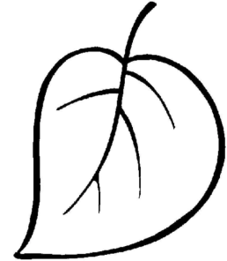 а в листе Пластину хлороПласт
Ученые установили, что из НЕОРГАНИКИ: углекислого газа + воды под воздействием света = в ХлороПластах образуется ОРГАНИКА - это углеводы (сахар и крахмал)
ХлороПласт
СО2 +Н2О+ Свет!
Учитель: Значит, фотосинтез == процесс образования …
Ученики: … органики из неорганики в ХлороПластах с использованием энергии света

Но! клеток много, есть еще корень и плоды, но фотосинтез только в тех клетках, где есть ХлороПласты.

На доску прикрепляем картинку ХлороФилла
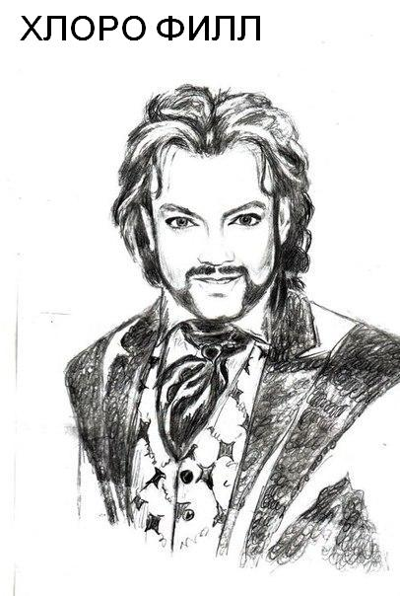 ХлороПласт содержит ХлороФилл

Из-за него растения зеленые! Филл содержит пигмент зеленого цвета.
Только ХлороФилл улавливает энергию света, необходимую для образования органики.

Учитель: Еще раз (указывая на объекты):
- кто?
-Хлоропласт
- что?
- Фотосинтез
- из чего?
- Неорганики
- во что?
- Органику
- кто главный?
- Хлорофилл
- почему?
- Потому что улавливает свет
- цвет?
- Зеленый!

Учитель держит в руках гербарий с пластинами листьев: Как свет уловить?
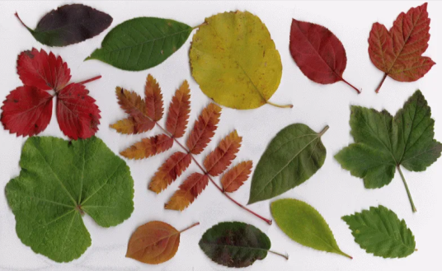
Ученики:
- широкий и плоский лист
- прозрачная кожица
- листья не затеняют друг друга
Учитель: Где взять СО₂ для фотосинтеза?
Ученики: Из воздуха

Учитель: Если у растения органики образовалось больше, чем оно может «Съесть». Что делать?
Ученики:
Запасать
Учитель: Запасает в виде крахмала! Рисуем:

Семена  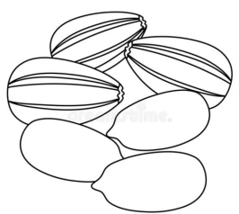 | Клубни  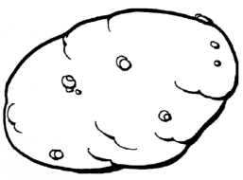 | Луковицы  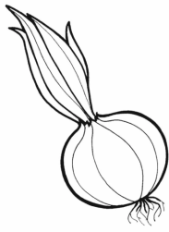

Вывод.
Рассуждаем вместе: Зачем фотосинтез?

Учитель | Ученики
Созданная им органика (б,ж,у) | пища всем живым на земле
Запасы органики за млн. лет это бывшие растения с запасенной в них энергией солнца (~ как консервы) | торф, каменный уголь
Выделяется О₂ | наше дыхание
Выделяется О₂ озоновый слой | как защита от ядовитого ультрафиолетового излучения
Космическая роль растений: в процессе фотосинтеза СО₂ О₂ | газовое постоянство планеты

Проверка знаний.

Выполнение задания, работая со словарем. Ученики сдают работы на листочках: хлоропласт – это…, фотосинтез - это…, хлорофилл - это…, космическая роль растений - это… .

Рефлексия.
- я сегодня узнал
- мне сегодня понравилось /нет и т.д.

Целью было: Раскрыть сущность процесса фотосинтеза и его значения для жизни на Земле. Цель – достигнута!

Домашнее задание: §31, вопросы, словарь

